Руководство пользователя

Стенд схода-развала для регулировки углов установки колес ETRA GEO 3D

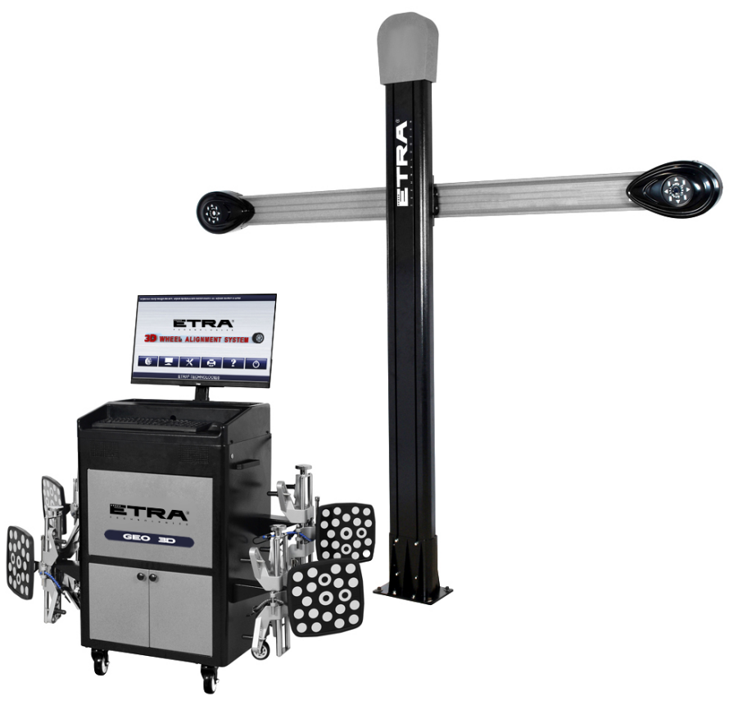

Информация об авторских правах

Авторское право принадлежит ETRA. Все права защищены. Никакая часть этой публикации не может быть воспроизведена, сохранена в поисковой системе или передана в любой форме и любыми электронными, механическими, фотокопировальными, записывающими или иными средствами без предварительного письменного разрешения ETRA. Информация, содержащаяся в настоящем документе, предназначена только для использования данного устройства. ETRA не несет ответственности за любое использование этой информации применительно к другим агрегатам.

Ни компания ETRA, ни ее филиалы не несут ответственности перед покупателем данного устройства и третьими лицами за ущерб, убытки, издержки, понесенные покупателем и третьими лицами в результате несчастного случая, неправильного использования данного устройства, несанкционированных модификаций, ремонта и переделок данного устройства и несоблюдение инструкций по эксплуатации и техобслуживанию ETRA.

ETRA не несет ответственности за любые повреждения и проблемы, возникающие в результате использования каких-либо опций или расходных материалов, отличных от обозначенных как оригинальные продукты ETRA.

Меры предосторожности
  - Пожалуйста, внимательно прочтите Руководство пользователя, а также Руководство по установке и запасным частям до начала эксплуатации 3D стенда схода-развала для регулировки углов установки колес.
  - Только опытный специалист может пользоваться стендом схода-развала.
  - Оператор должен обладать знаниями в области компьютерных приложений и основ теории регулировки положения колес.
  - Напряжение питания 3D стенда схода-развала составляет 110 ~ 240 В переменного тока = 10%, 50= 1 Гц / 60 = 1 Гц. Розетка должна быть трехконтактной, ее контакт заземления должен быть хорошо заземлен. Если напряжение питания нестабильно, пожалуйста, приобретите и используйте стабилизатор переменного напряжения.
  - 3D стенд схода-развала работает на основе распознавания изображений, он анализирует изображения мишени, записанные видеокамерой с высоким разрешением. Избегайте попадания инфракрасного света или прямых солнечных лучей на объекты.
  - 3D стенд сход-развала - это высокоточное оборудование. При монтаже и эксплуатации необходимо соблюдать особую осторожность, чтобы предотвратить деформацию корпуса и повреждение внутренних деталей.
  - До установки 3D стенда схода-развала установите подъемник, согласно спецификации на подъемник. Регулярно проверяйте подъемник на устойчивость и ровность для обеспечения личной безопасности и правильности измерений. Устраните препятствия вокруг подъемника для удобства эксплуатации.
  - Не устанавливайте 3D стенд сход-развала на вибрирующие и наклонные поверхности. Избегайте попадания прямых солнечных лучей и влаги.
  - Избегайте попадания воды на поверхность 3D стенда сход-развала, так как это может привести к необратимому повреждению системы.
  - Мишени являются основными компонентами, влияющими на регулировку колес, поэтому соблюдайте осторожность при их хранении и эксплуатации. Очищайте стенд от грязи нейтральным моющим средством или этанолом.
  - Точная калибровка производится в процессе производства, и конструкция не требует калибровочных работ в течение нескольких лет. Установите 3D стенд сход-развала в соответствии с руководством пользователя по установке. НЕ перемещайте стойку, не открывайте и не регулируйте камеры, в противном случае срок действия гарантии автоматически истечет, и конечный пользователь будет нести расходы по возмещению ущерба.
  - Видеокамеры – точная аппаратура. Их фильтры нужно содержать в чистоте.
  - Выключите питание после завершения работы. Проверьте все болты и детали после технического обслуживания и поочередно затяните ослабленные болты и детали в целях безопасности.
  - Перед установкой ознакомьтесь с упаковочным листом. По любым вопросам обращайтесь в компанию ETRA или к ее дистрибьюторам.

Общие правила техники безопасности
 Измерительная система шасси может использоваться только для измерения осей транспортного средства в соответствии со спецификациями.
Работать с системой может только опытный специалист.
Средства защиты нельзя снимать и/или отключать.

Ремонт может выполняться только опытным персоналом службы поддержки клиентов. Произвольные модификации системы исключают какую-либо ответственность компании ETRA за любой возникший в результате этого ущерб
Любой монтаж электрооборудования должны выполнять электрики
Запрещается эксплуатировать стенд сход-развала во взрывоопасных средах
Оператор должен обеспечить надлежащие меры противопожарной защиты на измерительной платформе. В частности, в тележке для инструментов не следует хранить легковоспламеняющиеся или самовозгорающиеся предметы (например, тряпки, пропитанные растворителями или маслом) и жидкости, а также посторонние и огнеопасные предметы.

Оператор должен быть внимательным и избегать небрежных действий:

Оборудование спроектировано и изготовлено с учетом требований согласованных стандартов и дополнительных технических спецификаций. Таким образом, оно соответствует современному уровню техники и обеспечивает максимальный уровень безопасности при эксплуатации.

Однако безопасность стенда может быть обеспечена во время эксплуатации, только если приняты все необходимые меры. Оператор стенда обязан учесть эти действия и проверить их соответствие.

Оператор должен убедиться в том, что:
- Стенд используется только в соответствии с требованиями.
- Стенд эксплуатируется только в идеальном рабочем состоянии, а средства безопасности регулярно проверяются на предмет их исправности.
- Необходимые средства индивидуальной защиты для персонала, который занимается эксплуатацией, техническим обслуживанием и ремонтом, имеются в наличии и используются.
- Инструкции по эксплуатации всегда находятся в удобочитаемом состоянии и полностью доступны на месте установки.
- Стенд эксплуатируется, обслуживается и ремонтируется только опытным и официально обученным персоналом.
- Персонал регулярно проходит инструктаж по всем вопросам, касающимся безопасности труда и охраны окружающей среды, и знает инструкции по эксплуатации, особенно содержащиеся в них указания по технике безопасности.
- Все защитные и предупреждающие надписи, прикрепленные к стенду, остаются на месте и являются удобочитаемыми.

Инструкции по технике безопасности и обозначения

Конкретные указания по технике безопасности приведены в нижеследующем руководстве по эксплуатации, в котором будут указаны все возможные остаточные риски при эксплуатации стенда. Эти остаточные риски представляют опасность для:
- Персонала
- Продукции и стенда
- Окружающей среды

Основные меры безопасности при стандартной эксплуатации:
Стендом может управлять только официально обученный персонал, который учитывает инструкцию по эксплуатации и умеет работать с оборудованием!

Перед включением стенда проверьте и удостоверьтесь в том, что:
В зоне действия стенда должен находиться только опытный персонал. При включении стенда никто не должен подвергаться риску!
Перед использованием проверьте стенд на наличие видимых повреждений и убедитесь, что он находится в наилучшем состоянии!
О любых неполадках немедленно сообщайте руководителю!
Перед каждым началом работы убедитесь, что все средства безопасности работают безотказно!

Основные меры безопасности при техническом обслуживании:
Соблюдайте сроки осмотра и технического обслуживания, указанные в инструкции по эксплуатации!
 | Перед проведением техобслуживания или ремонта закройте доступ к рабочей зоне стенда посторонним людям! Прикрепите или установите предупреждающий знак, указывающий на необходимость проведения работ по техобслуживанию/ремонту!
 | Перед проведением любых работ по техническому обслуживанию или ремонту выньте вилку из розетки или отключите рубильник и закрепите его замком, если блок питания установлен.  Ключ от этого замка должен находиться в руках лица, выполняющего работы по техническому обслуживанию или ремонту! При замене деталей тяжелых машин используйте только совершенное подвесное и подъемное оборудование!
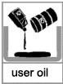 | Надлежащим образом утилизируйте опасные для окружающей среды смазочные материалы, охлаждающие жидкости или чистящие средства!

Работа с электрооборудованием:
 | Ремонт электрооборудования машины может выполняться только опытными электриками!  Подсоедините все незакрепленные соединения! Немедленно замените поврежденные линии/кабели!  Всегда держите корпуса электрооборудования закрытыми! Доступ разрешен только доверенным лицам с ключами/инструментами!  Никогда не поливайте корпус электрооборудования из шланга при очистке!

Соблюдайте экологические нормы:
 | При выполнении всех операций со стендом необходимо соблюдать правовые нормы по предотвращению образования отходов и надлежащей переработке/утилизации.  Это особенно важно учесть при монтаже, ремонте и техническом обслуживании, когда используются материалы, загрязняющие воду, такие как: смазочные материалы и масла, гидравлические масла, охлаждающие жидкости.  Чистящие средства, содержащие растворители, не должны загрязнять почву или попадать в канализационную систему!!  Эти материалы необходимо хранить, транспортировать, собирать и утилизировать в соответствующих контейнерах!

Содержание
- Сведения о товарных знаках i
- Информация об авторских правах ii
- Меры предосторожности ii
- Общие правила техники безопасности iii
- Конкретные инструкции техники безопасности и используемые символы iv
Часть 1 Введение 1
  - Определение 1
  - Когда требуется сход-развал колес 1
  - Углы установки колес 1
    - 3.1 Развал…………………………………………………………………………….……………………… 2
- 3.2 Схождение 2
- 3.3 Угол поперечного наклона оси поворота 3
- 3.4 Кастер 3
- 3.5 Обратное схождение колес на поворотах 3
- 3.6 Угол тяги 4
- 3.7 Разница в колесной базе 5
- 3.8 Разница в ширине колеи 5
- 3.9 Боковое смещение влево (вправо)(угол) 5
- 3.10 Смещение оси (угол) 5
- 3.11 Задержка (угол) 6
- 3.12 Внутренний угол развала колес 6
- 4 Функции и особенности 6
- 5 Технические требования 7
- 6 Требования к рабочей среде 7
- 7 Принцип работы 8
Глава 2 Аппаратная структура 1
- 1 Общая структура 2
- 2 Мишени и зажимы 2
- 3 Кабели связи 2
- 4 Поворотный круг и переходный мостик 2
- 5 Колонка рулевого управления 3
- 6 Тормозной упор 3
Глава 3 Основная процедура работы 1
- 1 Предварительная проверка 1
- 2 Измерение выравнивания 1
- 3 Регулировка 1
- 4 Пробный заезд 1
Глава 4 Инструкция по эксплуатации 1
- 1 Подготовка к тестированию 1
- 2 Работа программного обеспечения 1
- 2.1 Проверка центрировки 2
- 2.2 Настройки системы ……………………..9
- 2.3 Общие настройки ……………………..15
- 2.4 Печать отчета ……………………..16
- 2.5 Справочная информация ……………………..16
4.2.6 Выход из системы…………………………………………………………………………………16
Глава 5 Часто задаваемые вопросы 17
- 1 Работа компьютера 17
- 1.1 Компьютер не работает 17
5.1.2 Не удается открыть рабочий стол на WINDOWS 7 17
5.1.3 Не работает мышь/клавиатура 17
5.1.4 Не работает принтер 17
5.1.5 Не удается запустить ПО для выравнивания колес 17
5.2 Стандартное измерение 17
При повороте рулевого колеса при блокировке задних мишеней не появляется подсказка о камере или блоке мишеней. 18

Глава 1 Введение

Определение
ETRA GEO 3D стенд сход-развала предназначен для проверки параметров колес и предоставления информации о спецификациях производителя. Сравнивая два набора параметров, оператор может регулировать параметры колес автомобиля в разумных пределах, что позволяет поддерживать колеса автомобиля в хорошем состоянии и избегать чрезмерного износа шин.

Когда требуется сход-развал колес
В следующих случаях потребуется выполнить регулировку положения колес:
    - Автомобиль тянет в сторону, если отпустить рулевое колесо.
    - Неравномерный износ шин.
    - Слишком тяжелое, слишком легкое рулевое колесо или тряска при движении на высокой скорости.
    - После замены шин, деталей шасси.
    - После ДТП.
    - После 3000 км пробега на новой машине.
    - При регулярном техническом обслуживании автомобиля.

Углы установки колес
Углы установки колес - это относительные углы расположения деталей шасси, которые обеспечивают устойчивость движения автомобиля и снижают износ шин.
К основным углам установки колес относятся: развал, схождение, наклон колесной пары, Обратное схождение колес на поворотах.

1.3.1 Развал
Развал - это отклонение колеса от вертикали внутрь или наружу. Если колесо отклоняется наружу от вертикального положения, оно имеет положительный развал, а при отклонении внутрь - отрицательный, если смотреть спереди или сзади автомобиля. См. Рис.1.1. Угол развала измеряется в градусах. Без учета угла развала колеса будут наклоняться внутрь при полной нагрузке, что увеличивает вероятность неравномерного износа шины. Следовательно, этот параметр может продлить срок службы шины и связанной с ней оси.
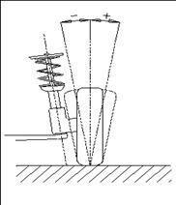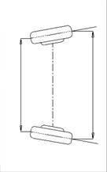

Рис. 1.1 Рис. 1.2

1.3.2 Схождение
Регулировка схождения - величина, на которую передние или задние колеса направлены внутрь или наружу в передней части колеса по отношению друг к другу (см. рис.1.2). Когда колеса направлены внутрь, считается, что они находятся в положении схождения. Цифрам схождения присваивается положительное значение. И наоборот, когда колеса направлены наружу, они имеют расхождение, а цифры отображаются как отрицательные значения.

Цель правильного схождения - обеспечить параллельность колес во время движения автомобиля. Неправильная регулировка схождения может влиять на устойчивость и управляемость автомобиля.

1.3.3 Угол поперечного наклона оси поворота
Угол наклона оси рулевого управления - это угол между осью рулевого управления и вертикальной линией (на виде спереди автомобиля). Как показано на Рис 1.3, правильный угол наклона шкворня позволяет выровнять нагрузки на подшипники, что позволяет продлить срок службы подшипников и улучшить эффективность рулевого управления. Отсутствие наклона может повлиять на эффективность рулевого управления. Кроме того, вес транспортного средства и противодействующая сила грунта могут вызвать значительную нагрузку на ось и, в конечном итоге, привести к ее повреждению. Правильный угол наклона шкворня также помогает автомобилю восстановить прямолинейное положение после поворота. Угол наклона шкворня определяется при проектировании подвески автомобиля. Он не регулируется в процессе эксплуатации.

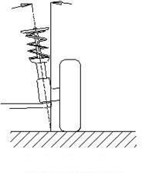
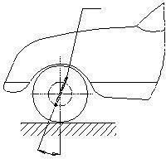
Рис. 1.3 Рис. 1.4

1.3.4 Кастер
Кастер или угол продольного наклона шкворня - это отклонение шкворня от вертикали вперед или назад, если смотреть сбоку автомобиля. См. Рис 1.4. Когда шкворень отклонен от вертикали назад, значение его наклона считают положительным. Когда шкворень наклонен вперед, значение наклона отрицательное. Угол поворота колес влияет на курсовую устойчивость рулевого управления. Чтобы улучшить центрировку, рулевое управление обычно проектируется с положительным поворотом колес. Как правило, угол поворота транспортного средства составляет от 1 до 4 градусов.

1.3.5 Обратное схождение колес на поворотах
Обратное схождение колес на поворотах определяется как разница в углах поворота двух передних колес при повороте влево или вправо на 20° (см. Рис.1.5). При повороте автомобиля угол наклона внутреннего колеса всегда больше, чем внешнего, разница составляет около 2 градусов, цель состоит в том, чтобы заставить автомобиль повернуть, ориентируясь на центральную точку прямой задней оси.




Рис.1.5 Рис.1.6

1.3.6 Угол тяги
Определение: это угол между осевой линией транспортного средства и линией тяги. При движении передние и задние колеса должны смещаться в одну сторону, если угол тяги не равен нулю. Когда линия тяги находится с левой стороны от осевой линии автомобиля, угол тяги положительный, в противном случае - отрицательный. Наличие угла тяги приводит к наклону задней части кузова автомобиля в одну сторону. Для того чтобы автомобиль двигался прямо, передние колеса должны быть повернуты в направлении линии тяги. Если для переднего схождения не предусмотрена компенсация угла поворота, при движении по прямой рулевое колесо должно быть повернуто в одну сторону. Если задний снос можно отрегулировать, угол поворота должен быть близок к нулю. Направление линии тяги - это фактическое направление движения машины, определяемое схождением заднего колеса. Когда направление линии тяги не совпадает с геометрической осевой линией транспортного средства, рулевое колесо должно быть повернуто на несколько градусов, чтобы транспортное средство двигалось прямо, что приводит к возникновению разбалансировке рулевого колеса. В то же время траектории движения задних колес не совпадают с траекториями движения передних колес. Такое явление называется боковым смещением задних колес. Точное выравнивание колес невозможно без учета линии тяги. Это основная причина отклонения рулевого управления. Если выбрать линию тяги в качестве исходной, вы можете выполнить следующие рабочие процедуры:
После регулировки заднего схождения до указанного значения (по техническим характеристикам производителя) линия тяги будет совпадать с осевой линией автомобиля. Для автомобиля с регулируемой задней подвеской необходимо отрегулировать схождение задних колес так, чтобы угол тяги был близок к нулю. Независимо от того, равен угол поворота нулю или нет, рулевое колесо можно отрегулировать сбалансированно, если в качестве ориентира использовать линию поворота. Если задний снос не может быть отрегулирован, пожалуйста, отрегулируйте передний снос так, чтобы он был таким же, как и задний, а затем установите их на угол, при котором рулевое колесо может быть сбалансировано.

1.3.7 Разница в колесной базе
Разница в колесной базе определяется как угол между линией стыка центра двух задних колес и передних. Она является положительной, если расстояние между центрами правых колес больше, чем у левых, и отрицательным в противном случае. Если рисунок протектора указан в технических характеристиках машины, разница в колесной базе также выражена углом наклона. см. рис. 1.7.

+

+

Рис. 1.7 Рис. 1.8

1.3.8 Разница в ширине колеи
Разница в ширине колеи (протектора) определяется как угол между линией стыка точек соприкосновения левых и правых колес с грунтом. Она является положительной, если расстояние между центрами задних колес больше, чем для передних, и отрицательным в противном случае. Если колесные базы указаны в технических характеристиках автомобиля, разница для протекторов может быть также выражена углом наклона. см. рис.1.8.

1.3.9 Боковое смещение влево (вправо) (угол)
Смещение заднего левого (правого) и переднего левого (правого) колес в боковом направлении транспортного средства. Когда заднее левое (правое) колесо находится за пределами переднего левого (правого) колеса, значение левого (правого) бокового направления положительное, в противном случае - отрицательное. Отклонение угла тяги от осевой линии левого (правого) переднего/заднего колеса называется углом бокового смещения влево (вправо).

1.3.10 Смещение оси (угол)
Относительное смещение передней и задней осей в боковом направлении транспортного средства определяется как смещение оси. Если задняя ось расположена правее передней, смещение оси считается положительным, в противном случае - отрицательным. Угол между осевой линией разностного угла и углом тяги определяется как угол смещения оси.

1.3.11 Задержка (угол)
Относительное смещение одной и той же оси в продольном направлении транспортного средства называется задержкой. Если правое колесо находится позади левого на той же оси, задержка положительна, в противном случае она отрицательна. Угол между осевой линией колеса и продольной геометрической осевой линией транспортного средства по вертикали называется углом задержки.

1.3.12 Внутренний угол развала колеса
Сумма угла наклона шкворня и угла развала называется включенным углом развала колеса.

1.4 Функции и особенности
  - Полностью новые трехмерные компьютерные визуальные измерения: высокоточная камера для автоматического определения параметров выравнивания. Оборудование откалибровано на производстве и не требует калибровки на месте при монтаже.
  - Мишень без электрических компонентов: на мишени нет электрических компонентов или проводов, что делает работу с оборудованием более удобной и повышает срок службы оборудования.
  - 3D стенд сход-развала ETRA GEO 3D M (с фиксированной высотой) может быть установлен на любой высоте на усмотрение пользователя.
  - 3D стенд сход-развала ETRA GEO 3D M (с авторегулировкой) позволяет определять положение подъемника, отслеживая подъем и опускание, чтобы оборудование всегда находилось на оптимальной рабочей высоте.
  - Упрощенная процедура тестирования.
  - Полное измерение параметров: возможность проверки переднего / заднего схождения, переднего / заднего развала, угла тяги, колесной базы, ширины колеи (протектора) и т.д.
  - Большая база данных: более 20000 записей о транспортных средствах по всему миру, пользователь может добавлять данные по своему желанию.
  - Хранение архивных данных для упрощенной работы с клиентами.
  - Справочная система в режиме реального времени.

1.5 Технические требования

Источник питания: AC 110/220В 50/60 Гц
Компьютер: Lenovo/Dell (или единый хост-компьютер)
Монитор: Цветной монитор с диагональю 18,5 дюймов (единый хост-компьютер поставляется с 23-дюймовым монитором)
Схождение 0~+/-20 градусов.
Развал 0~+/-8 градусов.
Шкворень 0~+/-20 градусов.
Кастер 0~+/-20 градусов.
Угол тяги 0~+/-5 градусов.
Диаметр обода 10 ~ 23 дюймов

Осторожно!
- ETRA оставляет за собой право изменять конструкцию без предварительного уведомления.
- Диапазон измерений может быть определен только при использовании стенда сход-развала в соответствии с данным руководством пользователя.

1.6 Требования к рабочей среде
Комнатная температура:0～50℃
Относительная влажность: ≤85%
Освещение: не допускайте попадания прямых солнечных лучей на мишени
Разница в высоте подъемной платформы (передней и торцевой частей) < 2 мм

7 Принцип работы
Принцип работы 3D стенда сход-развала ETRA GEO 3D показан на Рис.1.9. Вся система может быть разделена на две категории: сбор и обработка данных.

Клавиатура, мышь
Компьютер
Монитор
Мишень (R)
Камера (R)
Принтер
Мишень (L)
Камера (L)

Рис 1.9.

Категория сбора данных состоит из 2 камер высокой четкости и 4 мишеней. Левая и правая боковые камеры получают изображение цели и отправляют его в центр обработки данных. Мишень была установлена на колесе с помощью зажимов.

Категория обработки данных является основным компонентом 3D стенда сход-развала ETRA GEO 3D M, состоящего из компьютерной системы, системы электропитания и интерфейса. Принцип его работы заключается в том, чтобы выполнять инструкции оператора, автоматически управлять измерением, вычислять данные и отображать их вместе с производственными данными, одновременно помогать оператору выполнять регулировку на транспортном средстве. В конце работы можно распечатать отчет.

Поскольку для 3D стенда сход-развала ETRA GEO 3D необходимо сравнивать данные испытаний с данными производителя и давать рекомендации по регулировке, база данных очень важна для предоставления справочных данных. База данных системы схода-развала колес серии ETRA GEO 3D содержит более 20000 записей данных об автомобилях по всему миру. В то же время система схода-развала колес серии ETRA GEO 3D предоставляет оператору вводить и сохранять даты.

Глава 2 Аппаратная структура стенда

2.1 Общая структура
3D стенд сход-развала ETRA GEO 3D состоит из стойки в сборе, боковой балки в сборе (включая 2 комплекта камер в сборе), корпуса, компьютера, монитора, принтера, мишеней, зажимов, кабелей связи, поворотных столов, держателя рулевого колеса, нажимного устройства для педали тормоза и т.д., его общий вид показан на рис.2.1.

3D стенд сход-развала

2.2 Мишени и зажимы
3D стенд сход-развала ETRA GEO 3D имеет 4 мишени (в комплекте с 4 зажимами), которые позволяют получить начальные данные о регулировке положения колес (рис. 2.2). Камеры отслеживают изображения мишеней для обработки данных. На обратной стороне мишени имеется идентификационная метка для определения ее положения.

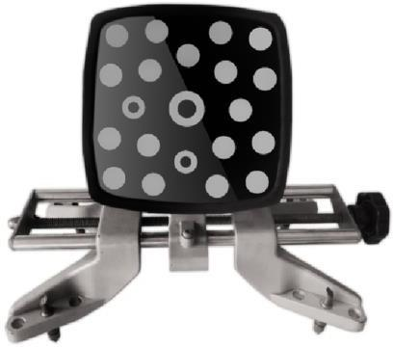

Рис.2.2

2.3 Кабель связи
3D стенд сход-развала ETRA GEO 3D имеет два кабеля между компьютером и боковой балкой, один из них - USB-кабель для передачи данных, другой - кабель питания. Поддерживайте их в хорошем состоянии, во избежание повреждения всей системы центровки.

2.4 Поворотный круг и переходной мостик
3D стенд сход-развала ETRA GEO 3D поставляется с двумя механическими поворотными кругами, как показано на Рис.2.2. Поворотный круг должен быть установлен на подъемнике в положении переднего колеса, каждый поворотный круг имеет переходной мостик, что обеспечивает плавное движение автомобиля при выравнивании качения.
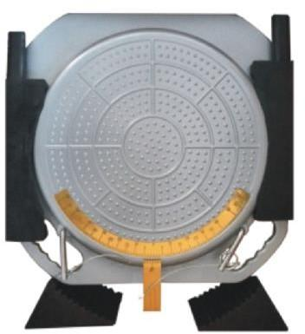
Рис.2.3

2.5 Колонка рулевого управления
3D стенд сход-развала ETRA GEO 3D оснащен колонкой рулевого управления, показанной на Рис.2.4. Колонка рулевого управления обычно используется для выравнивания качения.
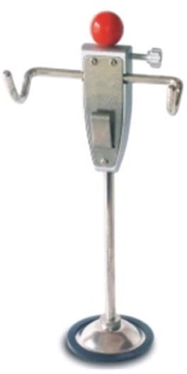

Рис.2.4

2.6 Тормозной упор
3D стенд схода-развала ETRA GEO 3D оснащен нажимным устройством для педали тормоза, показанным на Рис.2.5. Оно используется для нажатия на педаль тормоза, чтобы предотвратить движение автомобиля на определенном этапе измерения, например, при повороте колеса.

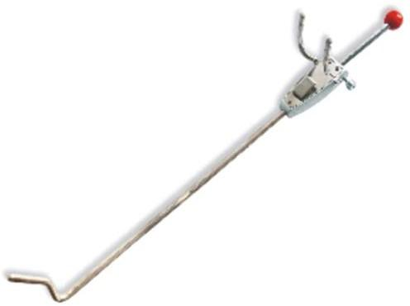

Рис.2.5

Глава 3 Основная процедура работы

3.1 Предварительная проверка
Уточните у владельца есть ли проблемы с управляемостью автомобиля и узнайте историю установки колес, а также основную информацию об автомобиле (марка, модель и год выпуска и т.д). Тщательно проверьте каждую деталь шасси, включая пылезащитный чехол, подшипник, опорный рычаг, шаровую опору-треногу, амортизатор, шаровую опору рулевой тяги и рулевой механизм, на предмет ослабления или износа. Затем проверьте, одинаковы ли давление в шинах и рисунок протектора левого и правого колес. Выполните проверку центровки колес после того, как будут известны начальные условия. Если измеренные значения не соответствуют характеристикам, приведенным в базе данных, необходимо провести регулировку положения колес. По завершении регулировки положения колес проверьте транспортное средство, чтобы убедиться в устранении отклонений от нормы. При необходимости повторно произведите процедуру схода-развала колес.

3.2 Измерение выравнивания
Выполните измерение центровки после предварительной проверки.

3.3 Регулировка
При измерении центровки вносятся соответствующие коррективы в соответствии с реальной ситуацией, основываясь на результатах измерений, в сочетании с фактическими явлениями неисправности центровки автомобиля, с учетом характеристик производителя.

3.4 Пробный заезд
После регулировки центровки транспортное средство должно быть проверено на пробном заезде, чтобы убедиться в устранении неисправностей. В противном случае необходимо повторить регулировку центровки.

Глава 4 Инструкция по эксплуатации

4.1 Подготовка к тестированию
  - Уточните у владельца есть ли проблемы с управляемостью автомобиля и узнайте историю установки колес, а также основную информацию об автомобиле (марка, модель и год выпуска и т.д).
  - Проверьте и зафиксируйте поворотные круги и колесный захват, установите переходный мостик, загоните автомобиль на подъемник, расположите переднее колесо примерно по центру поворотного круга. Когда автомобиль займет желаемое положение, отцентрируйте рулевое колесо и зафиксируйте его с помощью держателя рулевого колеса. Наденьте на заднее колесо парковочную резинку, затем отпустите ручной тормоз. Поднимите автомобиль на установочную высоту.
  - Тщательно проверьте каждую деталь шасси, включая пылезащитный чехол, подшипник, опорный рычаг, шаровую опору-треногу, амортизатор, шаровую опору рулевой тяги и рулевой механизм, на предмет ослабления или износа. Затем проверьте, одинаковы ли давление в шинах и рисунок протектора левого и правого колес.
  - Установите зажимы и мишень на колеса и зафиксируйте зажимы.
  - Включите компьютер для регулировки положения колес.

4.2 Работа программного обеспечения
Включите питание, загрузите компьютер, после чего автоматически запустится программа выравнивания колес. Как видно на Рис.4.1, на рабочем столе есть 6 функциональных кнопок: Проверка выравнивания, Системные настройки, Общие настройки, Печать отчета, Справка, Выход.
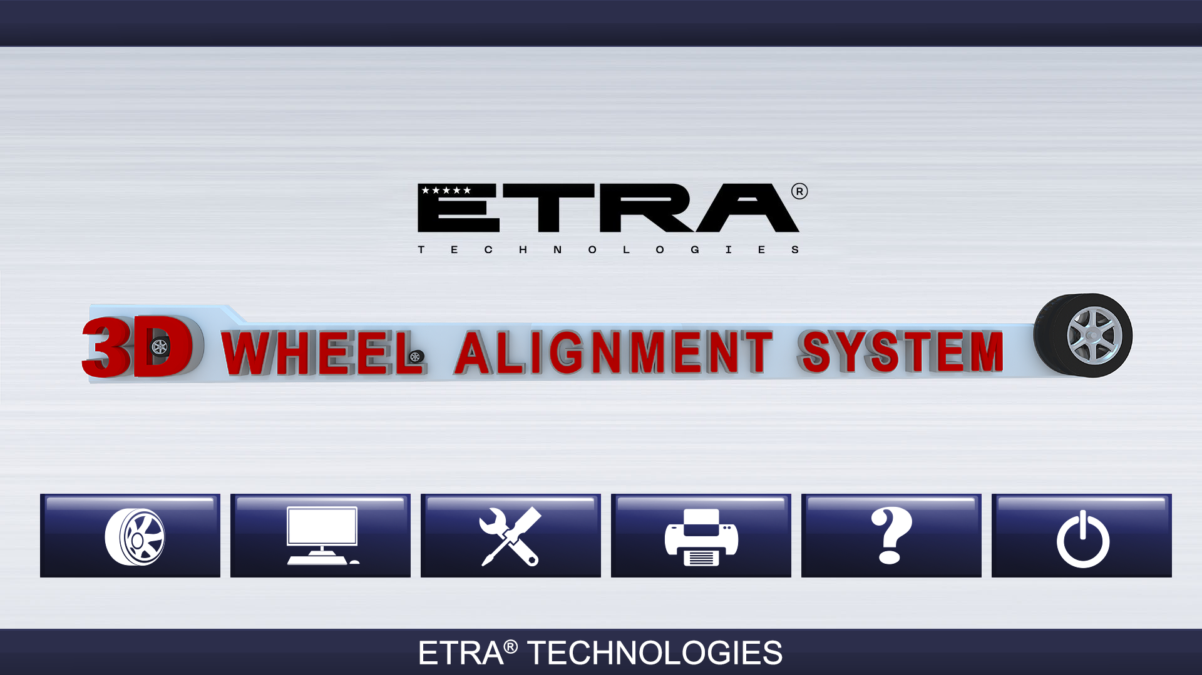
Рис.4.1

4.2.1 Проверка центрировки
Нажмите кнопку [Проверка выравнивания] на рабочем столе, чтобы начать процедуру выравнивания.

Выбор модели автомобиля
Перед измерением центровки необходимо выбрать исходные данные транспортного средства, как показано ниже: 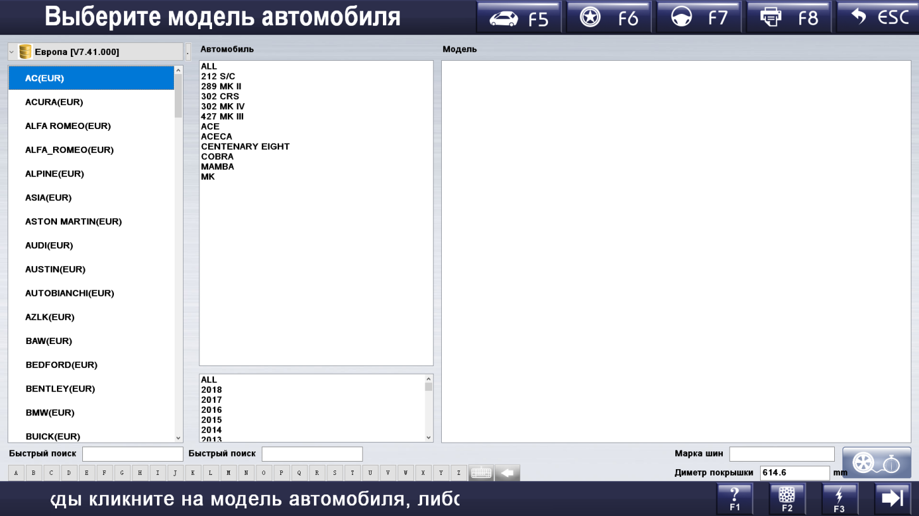
Рис.4.2
[Панель навигации]
Можно выбрать определенные шаги измерения вместо того, чтобы следовать последовательности по умолчанию.

[Ограничение выбора базы данных]
Можно выбрать запись данных из другой категории базы данных. Если Вы используете часто используемые спецификации впервые, этот список будет пустым, поэтому необходимо выполнить импорт из спецификаций OEM на [рабочем столе] -> Часто используемые спецификации.

[Производитель, список ТС]
Выберите нужный автомобиль в списке, нажмите и продолжите измерение.

[Область быстрого выбора буквенного индекса]
Быстрый поиск производителя путем ввода букв.

[Быстрый выбор индекса ТС]
В нижней части экрана имеется быстрый выбор для поиска ТС. Например, для поиска марки KIA нажмите на "K", "I", "A" или введите "KIA" с клавиатуры.

[Справочная информация]
Справочная система и подсказки для текущей страницы.

[Монитор мишени]
На экране монитора мишени можно узнать причину, по которой система блокирует поиск мишени. На этом экране также можно вручную отрегулировать высоту бокового луча.

[Быстрое измерение]
Если вы случайно выйдете из программы после измерения развала-схождения автомобиля, то сможете получить доступ к быстрому измерению, однако результат может быть неточным.

[Далее]
Чтобы выполнить измерение, следуйте последовательности по умолчанию (Выбор ТС-> Компенсация методом прокатки-> Кастер -> Печать отчета (select vehicle->rolling compensation->Caster swing->report print)).

Компенсация смещения
Компенсация смещения предназначена для устранения ошибок, вызванных физическими дефектами диска и шины, а также установкой зажимов. Точность может повыситься после устранения этих ошибок. Как показано на следующем рисунке:
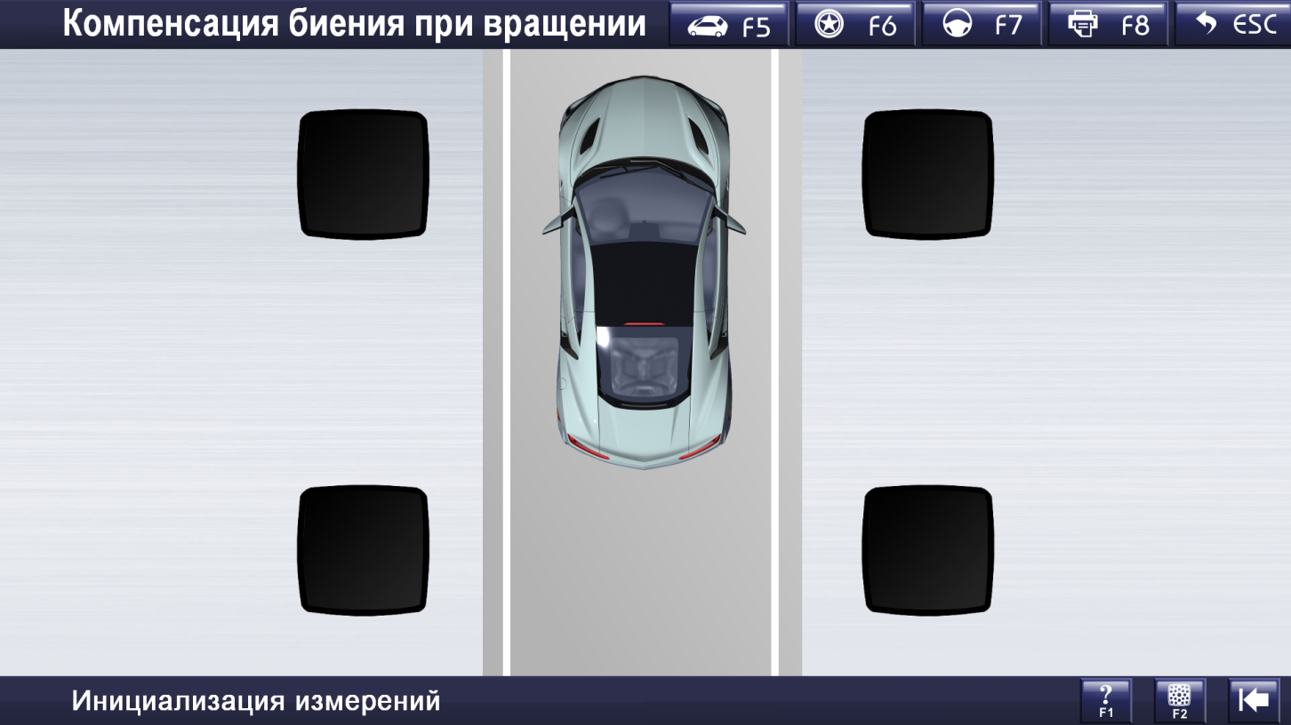
Рис.4.3
Инструкция:
- Установите зажимы и мишени.
- Установите мостик.
- Выровняйте рулевое колесо по центру, зафиксируйте рулевое колесо и снимите рычаг нажатия на педаль тормоза.
- Двигайте автомобиль вперед и назад в соответствии с инструкциями на экране.

Внимание!
- Перед компенсацией толчка рулевое колесо должно быть надежно зафиксировано, в противном случае оно не будет устойчивым при выполнении компенсации толчка, что приведет к неточному результату компенсации смещения.
- При движении автомобиля назад и вперед не должно быть препятствий для обзора камеры.
- Убедитесь, что толчок равномерный и стабильный.
- Исходное положение мишени должно быть перпендикулярно земле, в противном случае угол наклона мишени может быть слишком большим, что приведет к ошибке.
- Снимите переходной мостик после завершения компенсации.

[Целевой статус красного цвета]
Полученное изображение неприменимо для измерения. Возможно, причина состоит в препятствии между камерой и мишенью.

[Справочная информация]
Справочная информация и подсказки для текущей страницы.

[Монитор цели]
На экране монитора цели можно узнать причину, по которой система блокирует поиск цели. На этом экране также можно вручную отрегулировать высоту бокового луча.

[Предыдущий шаг]
Вернитесь к предыдущему шагу, чтобы снова выполнить компенсацию.
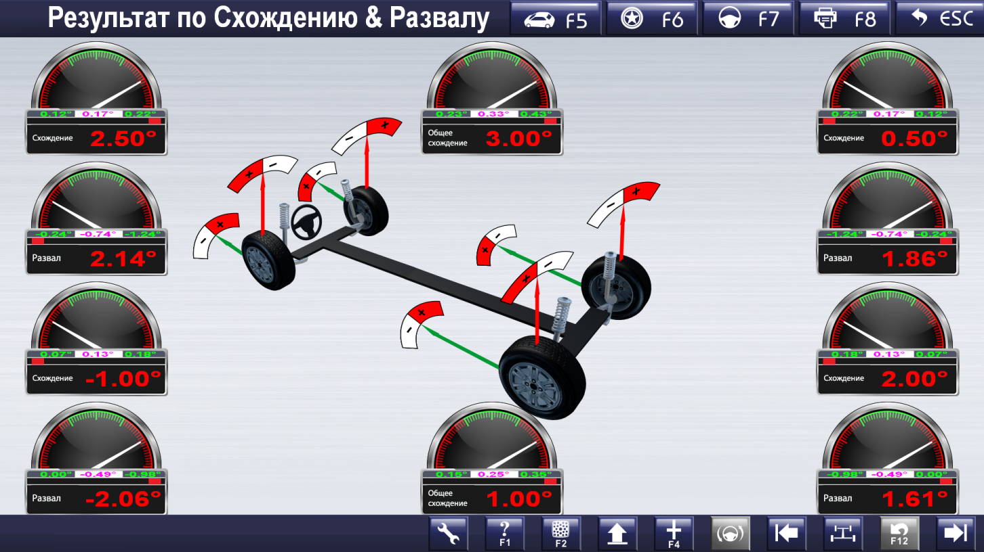
Рис.4.4
На экране в режиме реального времени будут отображаться схождение и развал каждого колеса после компенсации толчка.
Транспортное средство можно отрегулировать на этой странице, если угол наклона не считается важным. При выполнении регулировки может потребоваться поднять или опустить транспортное средство. Можно использовать подъемник, и боковая балка будет следовать за движением подъемника, поднимаясь или опускаясь (эта функция доступна только в модели с автофокусом).

Кастерный наклон
Кастерный наклон относится только к передним колесам, включая кастер и SAI (угол поперечного наклона оси поворота рулевого управления). Правильное значение SAI позволяет равномерно распределить нагрузку на оба колеса, защищает ось от повреждений и обеспечивает плавность рулевого управления. Кастер создает силу, которая позволяет переднему колесу двигаться прямо.
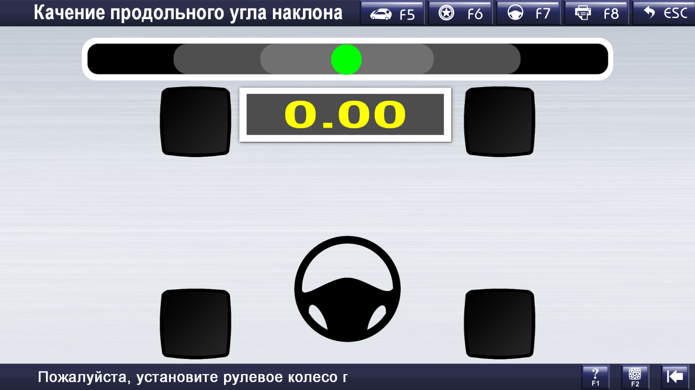
Рис.4.5
Инструкция по эксплуатации:
- Поверните рулевое колесо, чтобы выровнять его, на экране появится подсказка со стрелкой.
- Поверните рулевое колесо вправо в соответствии с инструкциями на экране.
- Поверните рулевое колесо влево в соответствии с инструкциями на экране.
- Поворачивайте рулевое колесо назад до тех пор, пока индикатор не поменяет цвет с красного на зеленый.
После расчета система автоматически выведет запрос на страницу с результатом, как показано ниже:

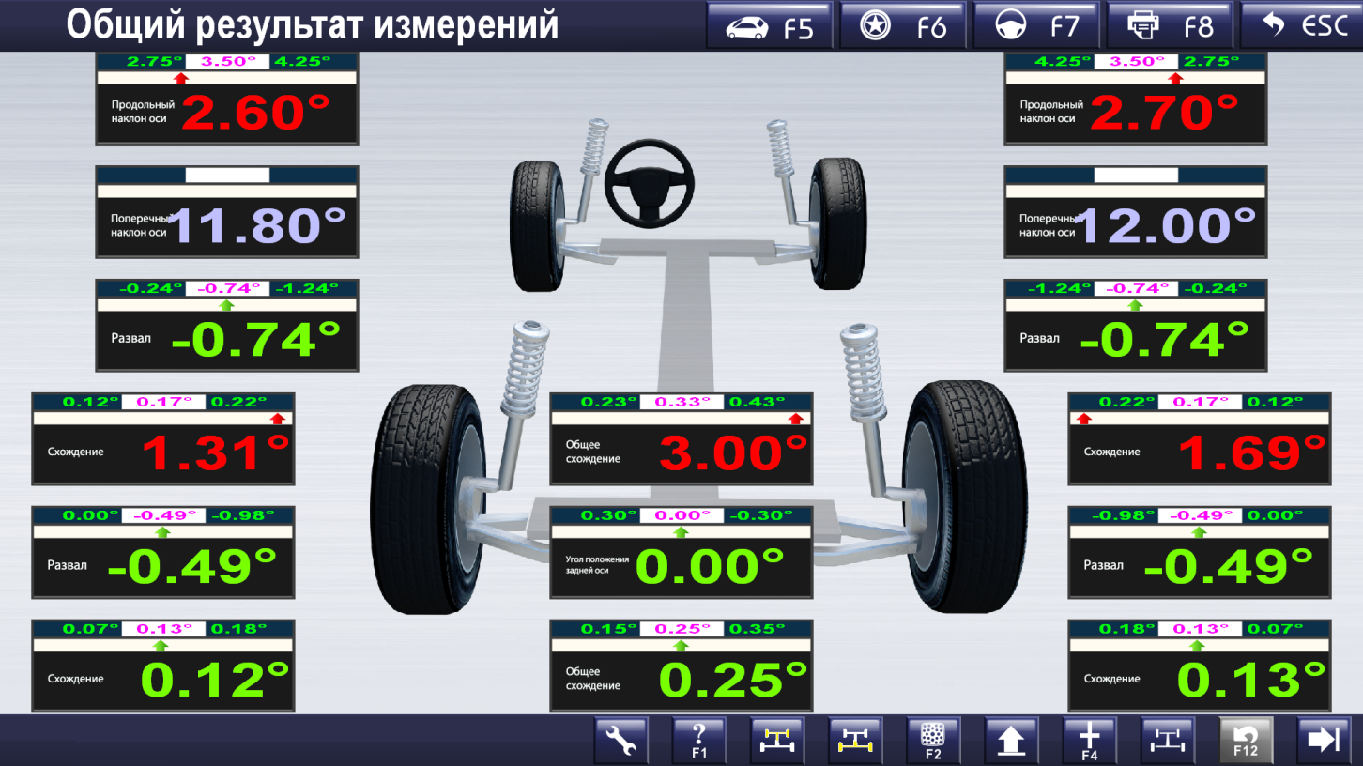
Рис.4.6
Транспортное средство можно отрегулировать на этой странице. При выполнении регулировки может потребоваться поднять или опустить транспортное средство; можно управлять подъемником, и боковая балка будет следовать за движением подъемника, поднимаясь или опускаясь (эта функция применима только к модели с автофокусом).

[Дополнительные измерения] Можно измерять ширину колеи, колесную базу и т.д., как показано ниже:
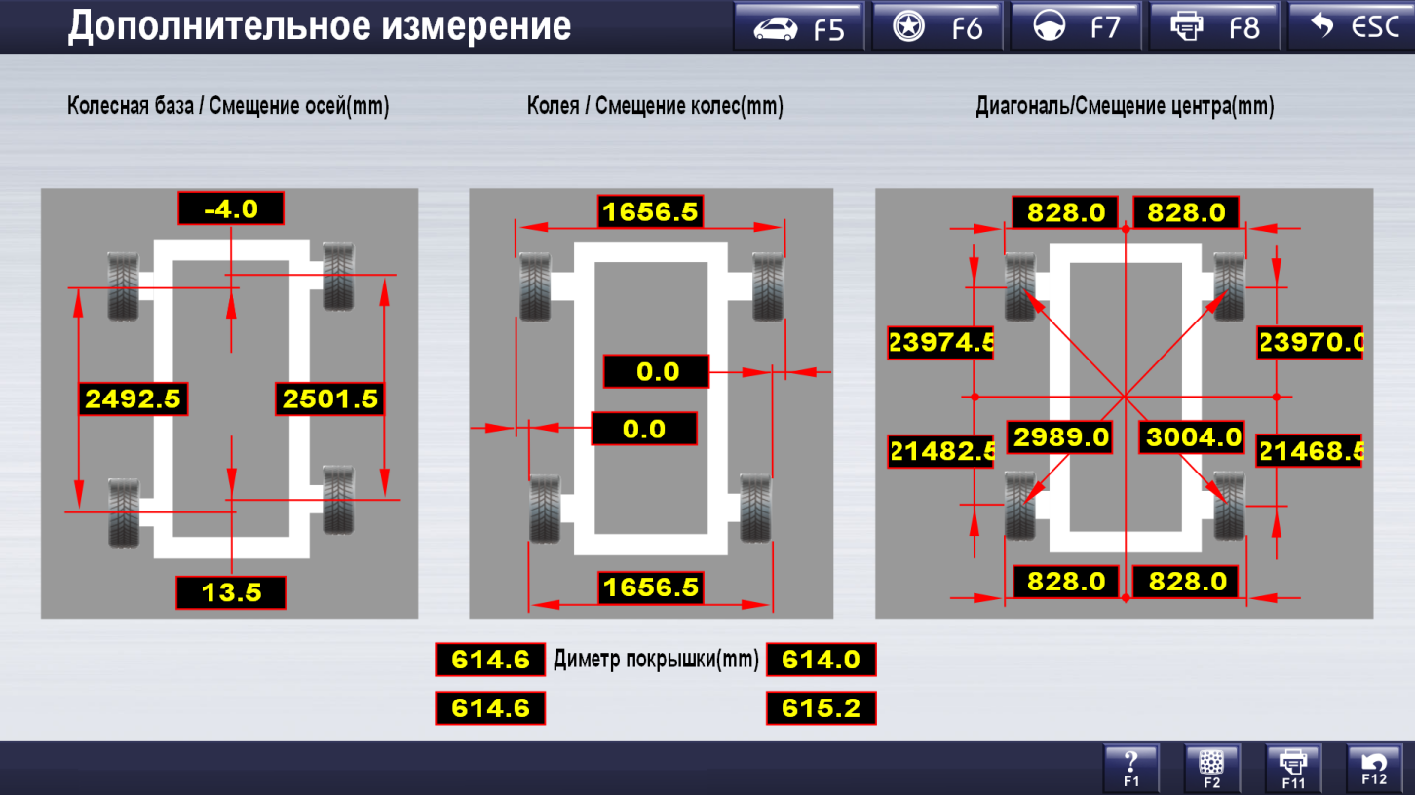
Рис.4.7

Внимание!
- Перед выполнением проверки развала колес убедитесь, что тормозной упор установлен, а фиксатор рулевого колеса снят.
- На каждой странице с результатами измерений результат отображается разным цветом.
  - Зеленый: Значение в пределах стандартного диапазона (комплект. OEM Мин. ~ Макс. диапазон)
  - Ярко-оранжевый: Значение превышает стандартный диапазон (комплект. OEM Мин. ~ Макс. диапазон)
  - Белый: Нормальное значение для сравнения отсутствует.

Печать отчета
Распечатайте отчет об измерениях и сохраните данные в базе данных истории измерений как показано ниже:
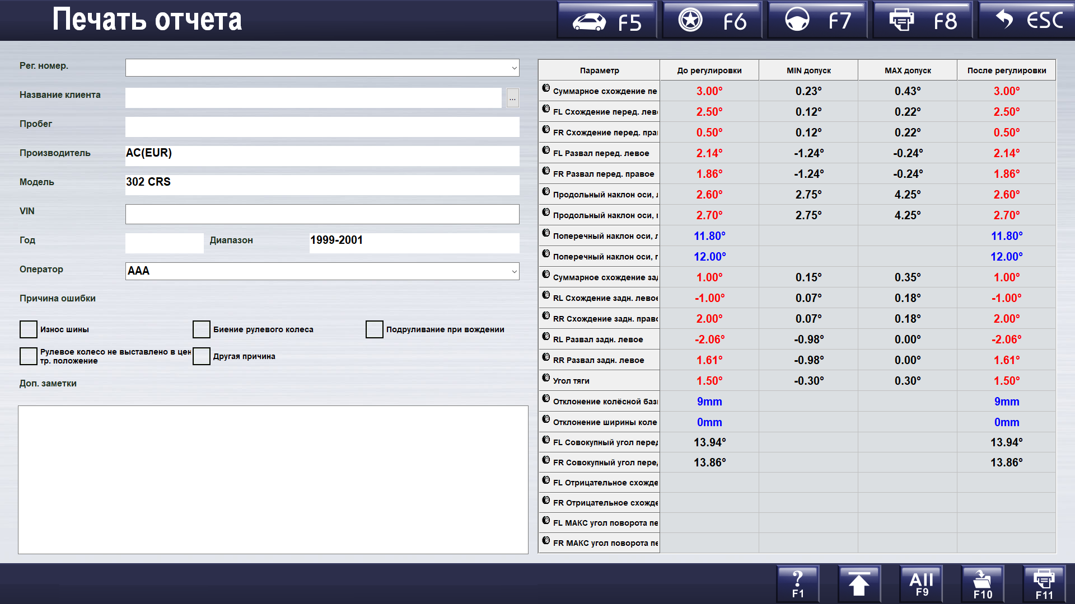Рис.4.8

[Номер лицензии]: Номер лицензии тестируемого автомобиля.
[Имя клиента]: Связанная информация о владельце автомобиля. Информацию о клиенте можно ввести непосредственно с клавиатуры на этой странице.
[Информация об автомобиле]: Связанная информация о текущем автомобиле, включая пробег, производителя, модель, год начала, год окончания. Информацию об автомобиле нельзя вводить с клавиатуры на этой странице. Если модель автомобиля выбрана заранее, будет отображена соответствующая информация об автомобиле.
[Причина неисправности]: Неисправность тестируемого автомобиля. Включает: износ шины, отклонение в одну сторону, нецентрированное рулевое колесо, дрожание рулевого колеса или другая причина.
[Просмотреть все]: можно проверить все данные тестирования автомобиля.
[Сохранить]: Для сохранения результата измерения необходимо ввести номер лицензии.

Внимание!
Функция печати на этой странице применима только для самого последнего измерения. Для печати отчета раннее производимых измерений, необходимо нажать [Печать отчета] на рабочем столе.

[Назад]: Вернуться на рабочий стол.

4.2.2 Настройки системы
Нажмите [Настройки системы] на рабочем столе, чтобы перейти на страницу настроек системы. Экран настроек выглядит следующим образом:
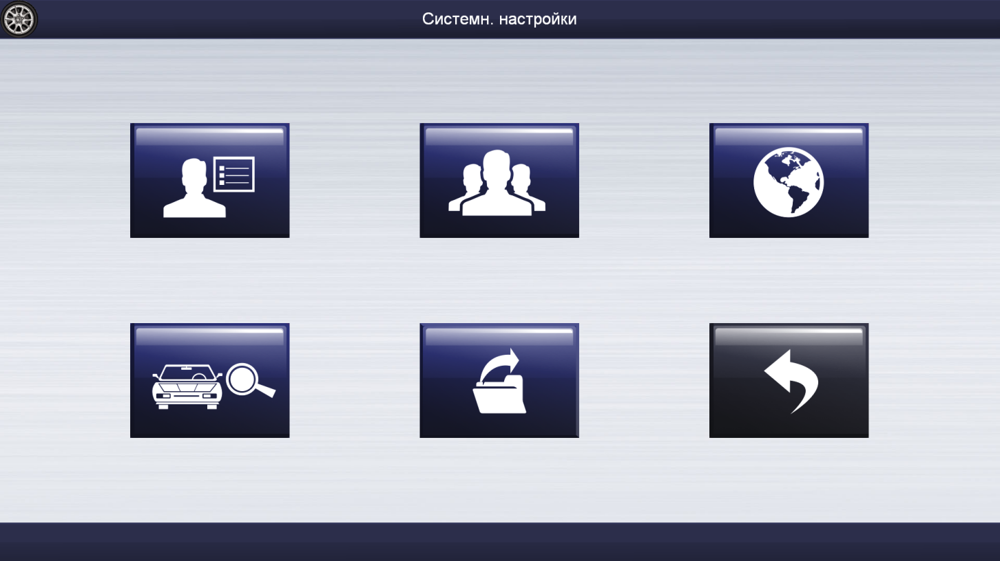
Рис.4.9

4.2.2.1 Информация об автомастерской
Информация об автомастерской как правило используется для установки контактной информации автомастерской и информации об операторе. Эти данные будут импортированы в отчет для печати. Для управления данными и отслеживания записи о сервисном обслуживании.
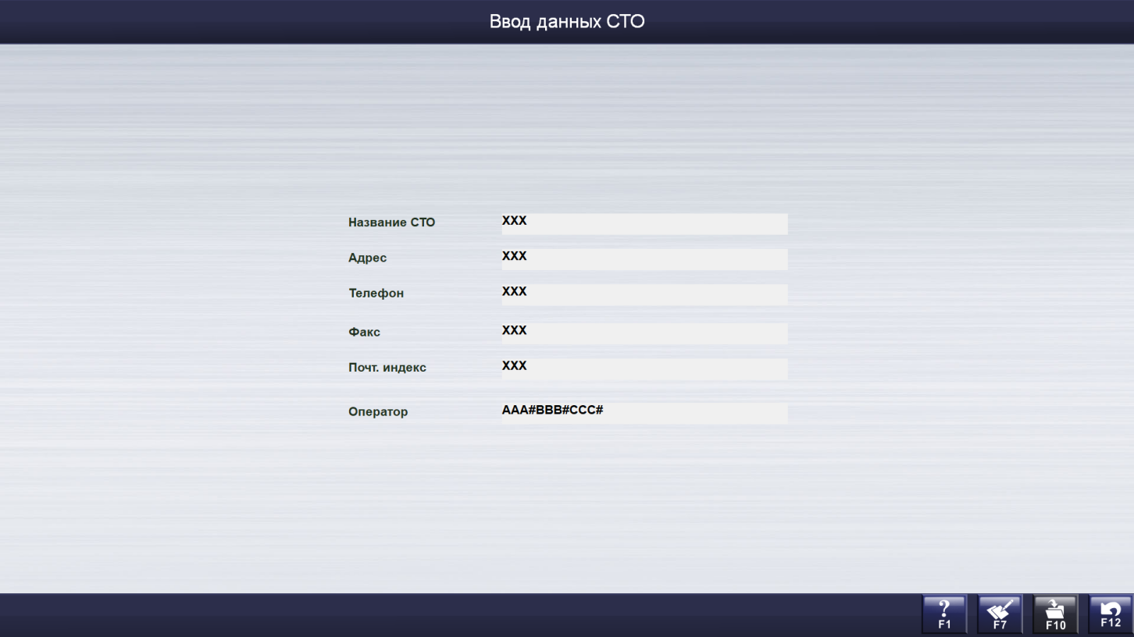
Рис.4.10
[Общие настройки]: Содержимое на этой странице можно редактировать только при нажатии кнопки [Редактировать]. После редактирования информации система сохранит изменения и вернется на предыдущую страницу.

Внимание!
Если в автомастерской работает более одного оператора, можно использовать "#", чтобы сохранять имена разных операторов. Например, Александр#Борис#Денис

4.2.2.2 Информация о клиенте
Опция [Информация о клиенте] позволяет управлять информацией, связанной с клиентом, для улучшения контроля за обслуживанием, интерфейс показан ниже:

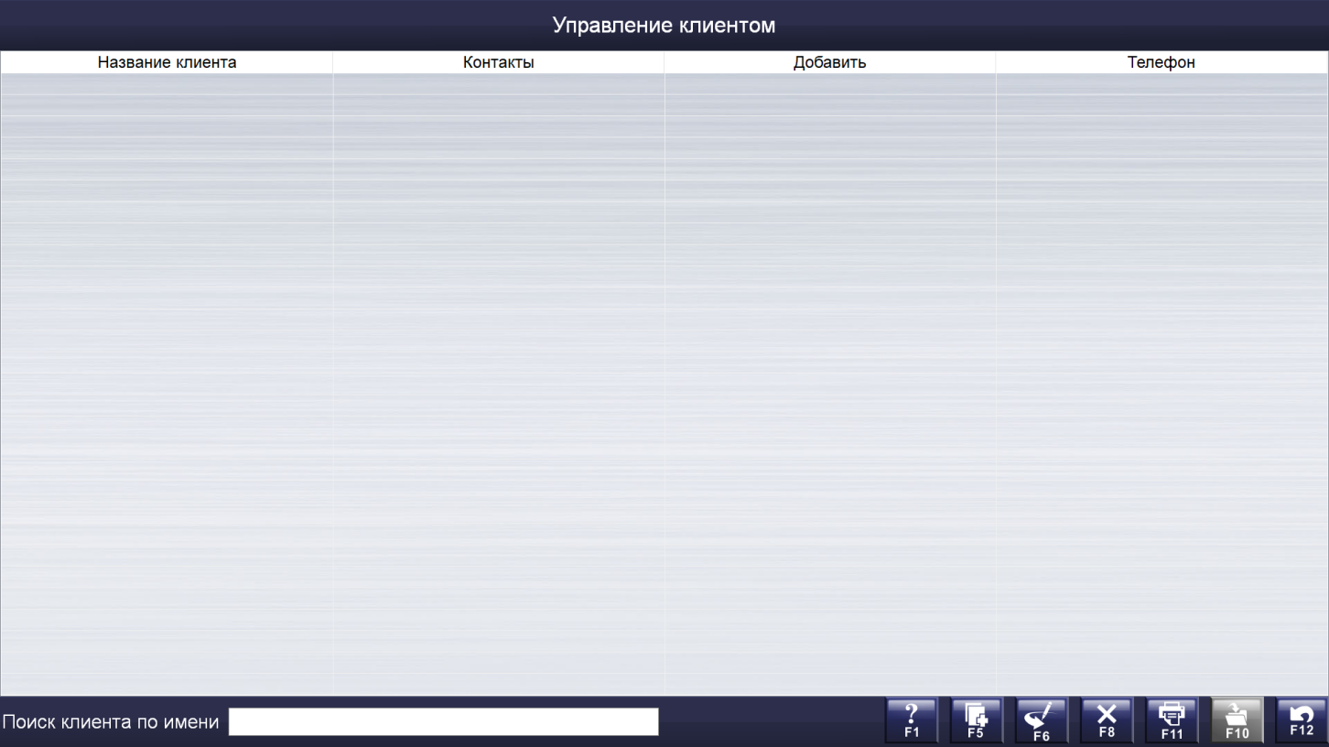
Рис.4. 11

[Быстрый поиск] В нижней части экрана отображается быстрый поиск.
[Добавить клиента]: Нажмите [Добавить клиента] и добавьте информацию о клиенте, заполнив форму.

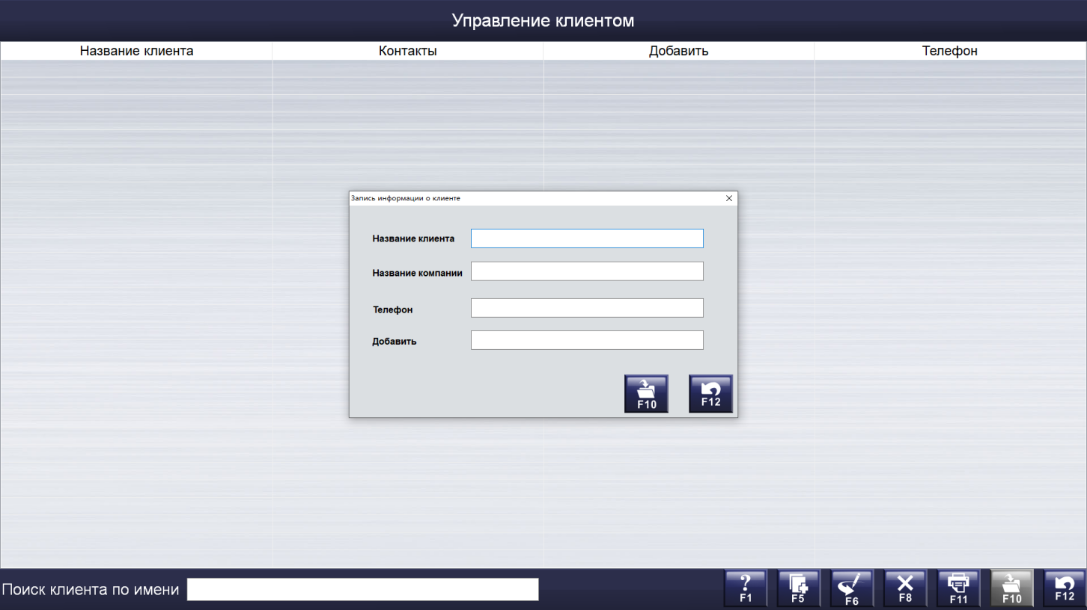

Figure 4. 12
[Редактировать]: Изменить/отредактировать информацию о клиенте.
[Удалить]: При удалении записи о клиенте система также удалит всю информацию, включая результаты измерений всех транспортных средств, зарегистрированных на его имя. Пожалуйста, подтвердите удаление в системе, поскольку данные восстановлению не подлежат.
[Печать]: Печать списка клиентов.

4.2.2.3 Выбор языка
3D стенд схода-развала ETRA GEO 3D предлагает выбрать язык, меню выбора языкавыглядит следующим образом: 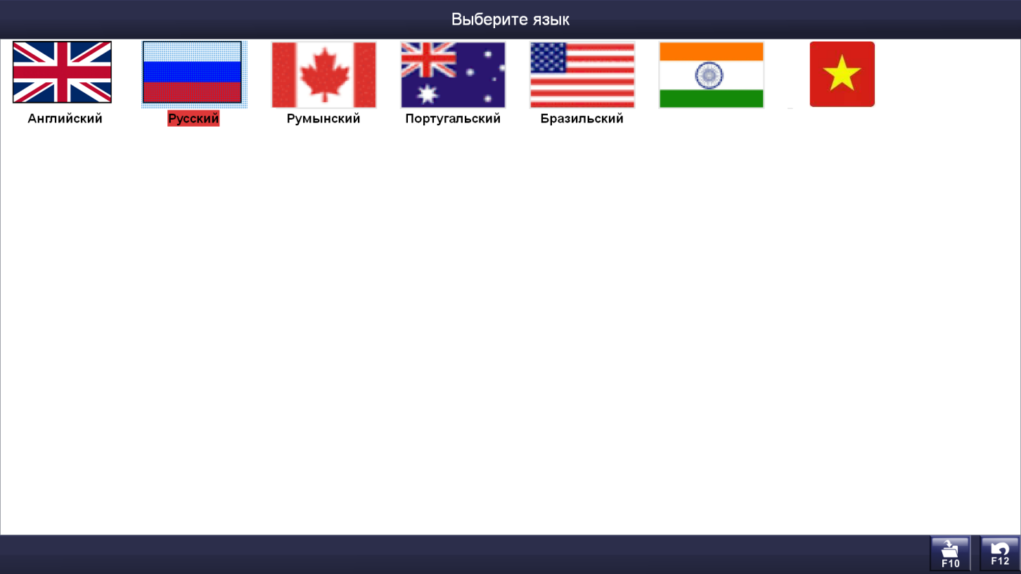
Рис.4. 13
Инструкция:
Выберите нужный язык и нажмите [OK]. Система перезапустится с использованием выбранного языка.

4.2.2.4. Оригинальные спецификации данных выравнивания автомобиля
Эта страница предоставляет оригинальные спецификации данных выравнивания автомобиля на момент его производства. База данных содержит как можно больше записей для различных автомобилей. Также она предоставляет функцию добавления пользовательских данных в базу данных, на случай если некоторые данные о выравнивании автомобиля не включены в базу. Мы будем предоставлять периодические обновления после обновления базы данных, пользовательские данные не исчезнут. Общий вид экрана представлен ниже:
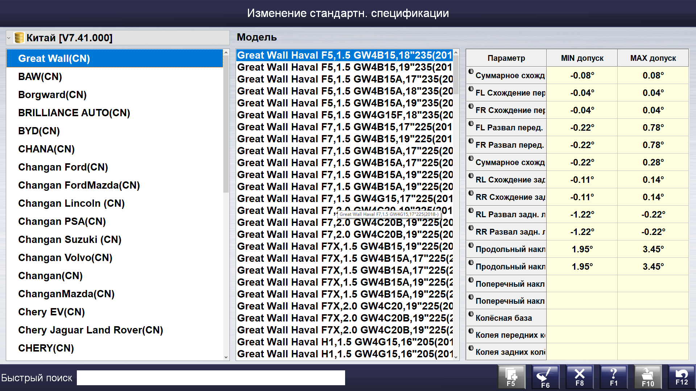

Рис.4.14

[Быстрый индекс]: В нижней части экрана отображается индекс характеристик.
[Добавить инф.]: Чтобы добавить данные о транспортном средстве, которых нет в стандартной базе данных, нажмите эту кнопку и добавьте подробные характеристики в появившемся окне запроса. Введенные данные будут сохранены в стандартной базе данных после подтверждения. Схема размещения приведена ниже:
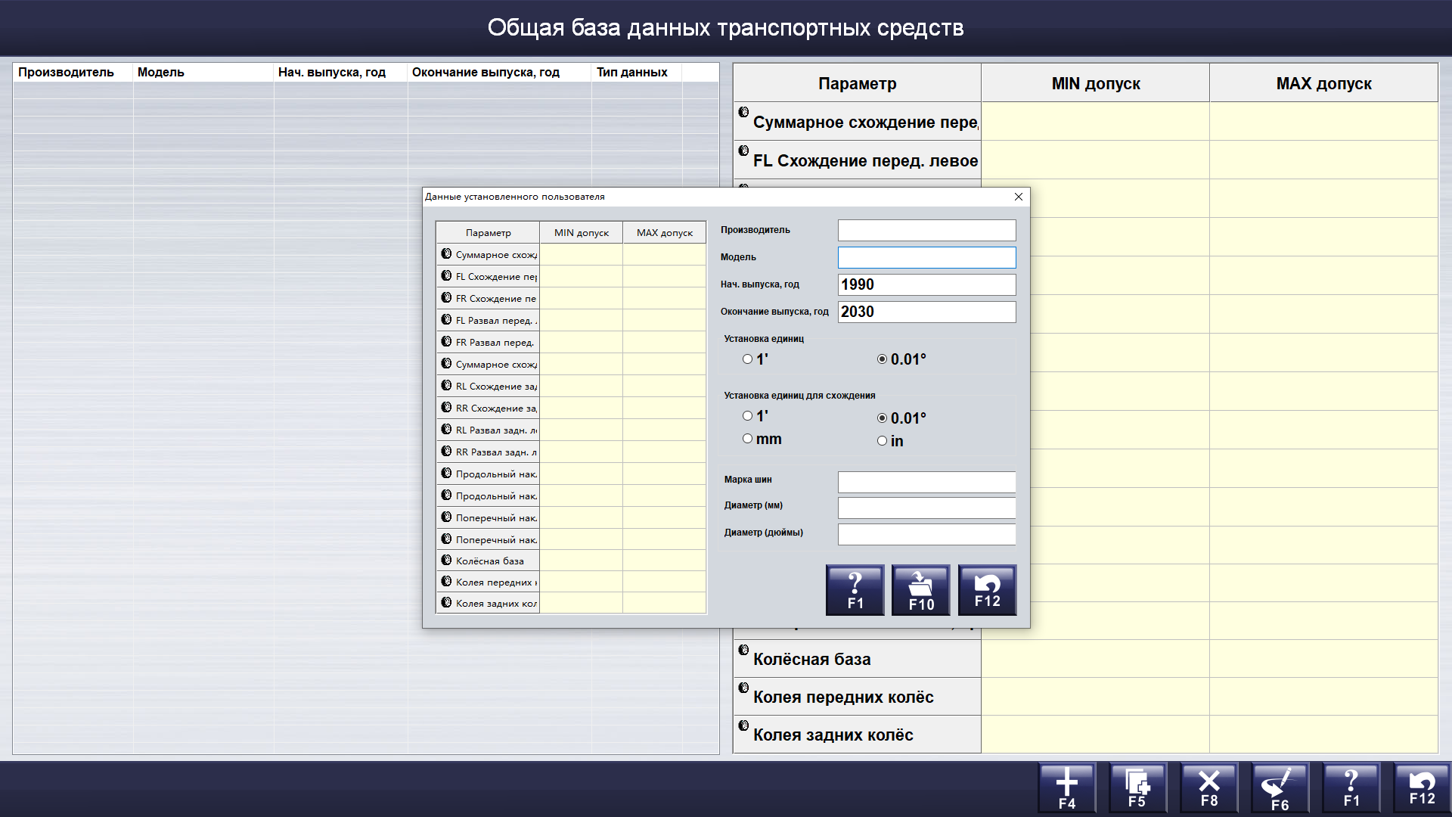
Рис.4.15
[Редактировать]: Функция редактирования/изменения применяется только к пользовательским данным, в то время как спецификации OEM фиксированы и не могут быть изменены или удалены.
[Удалить]: Функция редактирования/изменения применяется только к пользовательским данным, в то время как спецификации OEM фиксированы и не могут быть изменены или удалены.
Инструкция:
Выберите производителя и модель автомобиля, чтобы просмотреть стандартные характеристики транспортного средства.

4.2.2.5 Управление часто используемыми данными
Управление часто используемыми данными позволяет отсортировать наиболее часто используемые данные из стандартных спецификаций OEM и сократить время на поиск нужной модели автомобиля.
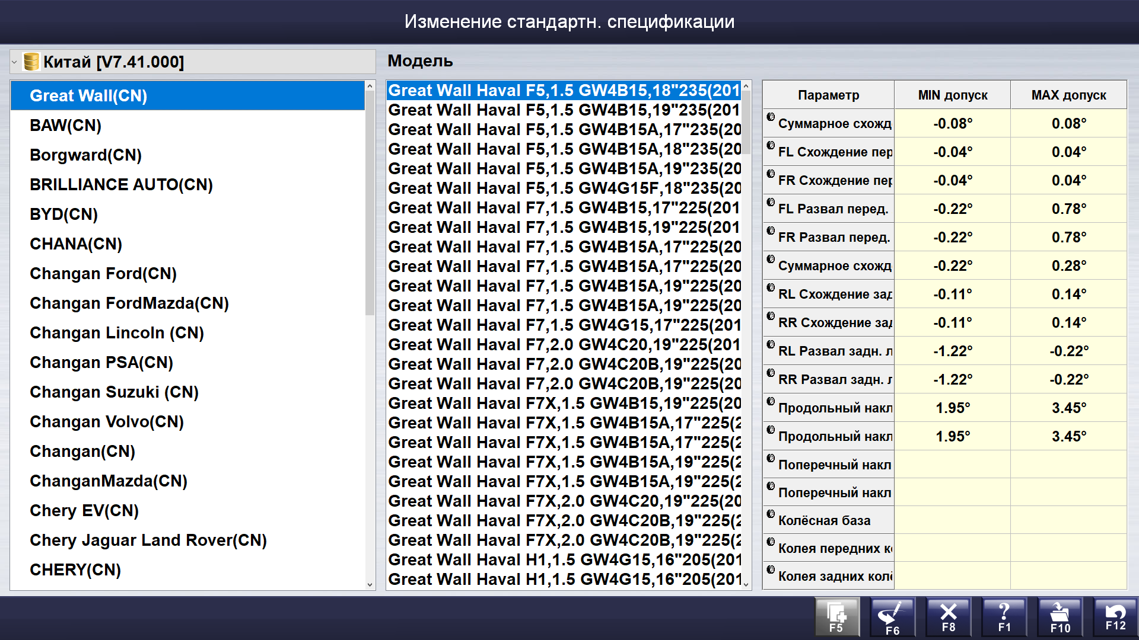

Рис.4.16

[Добавить из спецификаций OEM]: чтобы активировать список спецификаций OEM, выберите нужный элемент и подтвердите добавление его в часто используемые спецификации.
[Удалить]: Эта функция предназначена для удаления записи в часто используемых данных.
[Выход]: Возврат к основному интерфейсу.

4.2.3 Общие настройки
На рабочем столе перейдите на страницу [Общие настройки]. На этой странице можно внести некоторые изменения в программное обеспечение в соответствии с потребностями оператора.
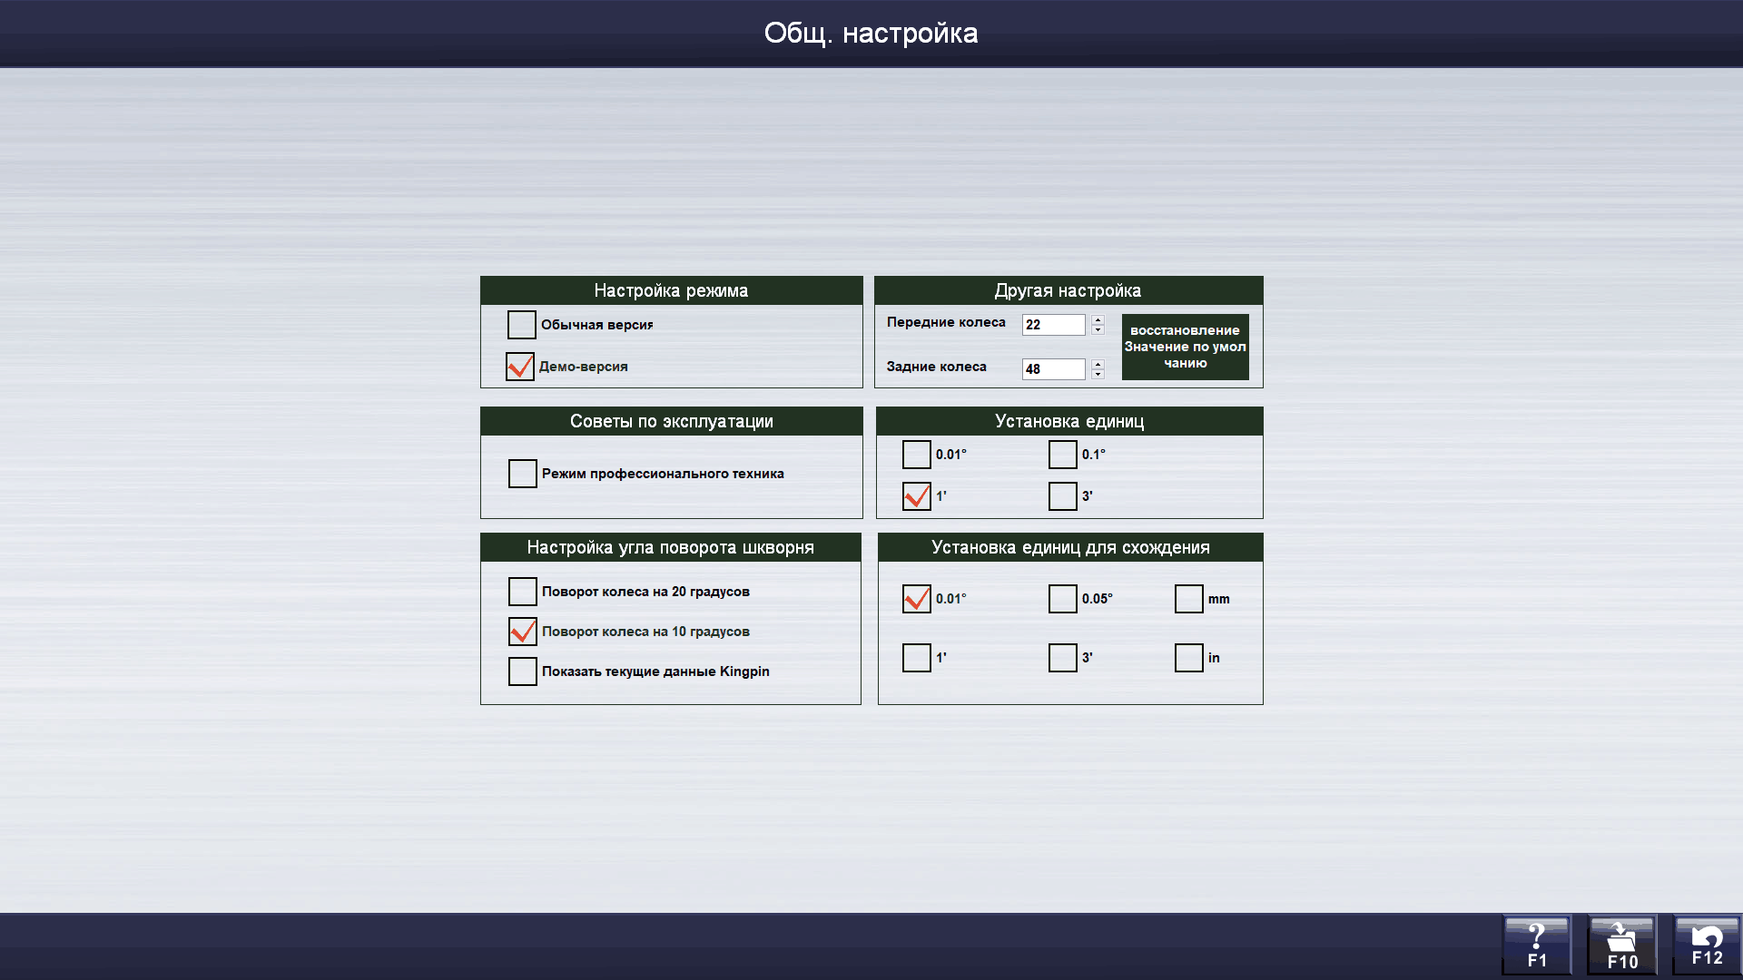

Рис.4. 17
[Список клиентов]: список ВСЕХ клиентов, которые выполняли измерение разворота.
[Настройка поворота шкворня]: Выберите запись о клиенте в списке клиентов, чтобы отобразить записи об обслуживании.
[Печать]: Распечатайте данные о развороте транспортного средства в формате таблицы или диаграммы. (Настройки формата печати приведены в разделе [управление системой]-[настройка отчета]).

4.2.4 Печать отчета
На рабочем столе нажмите [Печать отчета], чтобы перейти на страницу отчета. На этой странице оператор может просматривать или распечатывать записи об обслуживании клиентов.
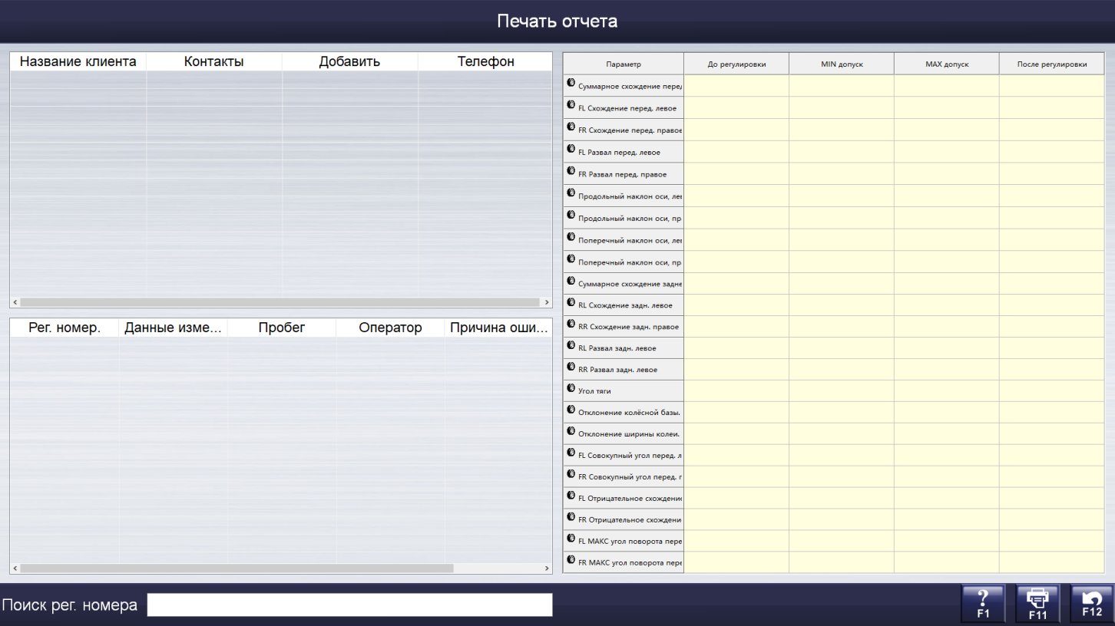
Рис.4.18

[Список клиентов]: Список ВСЕХ клиентов, которые выполняли измерение углов поворота.
[Список записей]: Выберите запись о клиенте в списке клиентов, чтобы отобразить сервисные записи.
[Поиск по Государственному номеру]: Можно выполнить поиск по государственному номеру, чтобы найти историю измерений этого транспортного средства.
[Печать]: распечатайте отчет об измерениях.

4.2.5 Справочная информация
Справочная система содержит подробную инструкцию по эксплуатации:

Рис.4.19

4.2.6. Выход из системы
Нажмите эту кнопку, чтобы выйти из программы выравнивания.

Часть 5 Часто задаваемые вопросы

Работа компьютера

5.1.1 Компьютер не работает
  - Проверьте источник питания компьютера.
  - Проверьте, нажата ли кнопка включения как на главном компьютере, так и на мониторе, мигает ли индикатор.
  - Проверьте яркость и контрастность монитора.

5.1.2 Не удается открыть рабочий стол на WINDOWS 7
  - Отсутствует загрузочный файл компьютера.
  - Ошибка BIOS.
  - Сбой оборудования.

5.1.3 Не работает мышь/клавиатура
  - Неисправно подключение мыши/клавиатуры к главному компьютеру.
  - Мышь/клавиатура, несовместимые с основным компьютером
  - Неисправна мышь/клавиатура.

5.1.4 Не работает принтер
  - Проверьте источник питания принтера, подключение сигнального кабеля к главному компьютеру и нахождение принтера в подключенном режиме.
  - Проверьте установку и настройку драйвера для принтера.
  - Проверьте, не заражен ли компьютер вирусом.

5.1.5 Не удается запустить ПО для выравнивания колес
  - Отсутствует файл ядра программного обеспечения.
  - Ошибка реестра.

5.2 Стандартное измерение

    - При повороте рулевого колеса при блокировке задних мишеней не появляется подсказка о камере или блоке мишеней.
Это нормально и не влияет на результат измерения.

